Minh chứng tuần 4: Docker
Phần 1: Các thao tác cơ bản với docker
1. docker --version
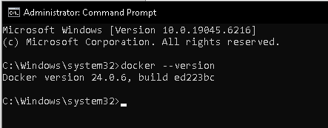
2. docker run hello-world
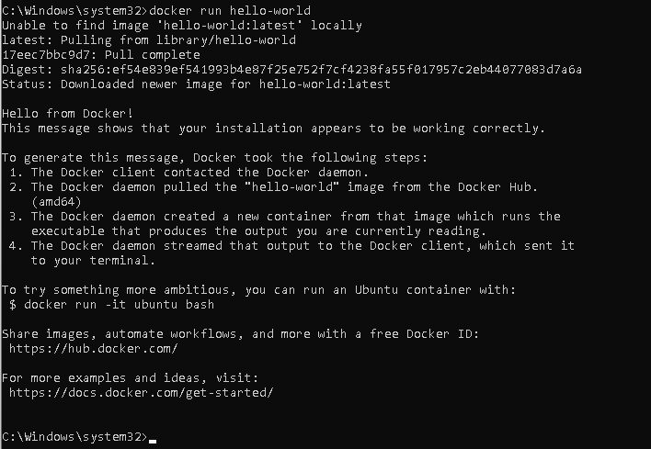

3. docker pull nginx
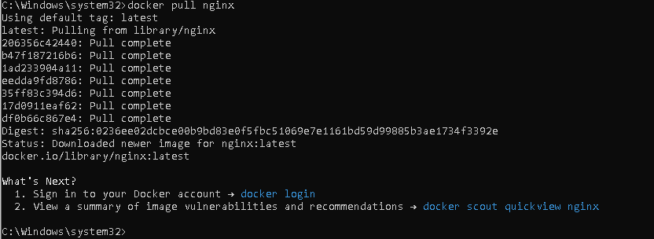
4. docker images
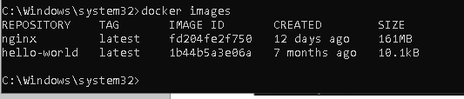
5. docker run -d nginx
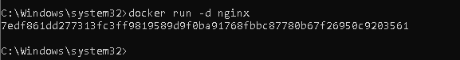
6. docker ps
7. docker ps –a
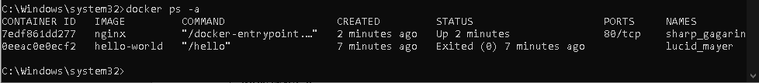
8. docker logs 7edf861dd277
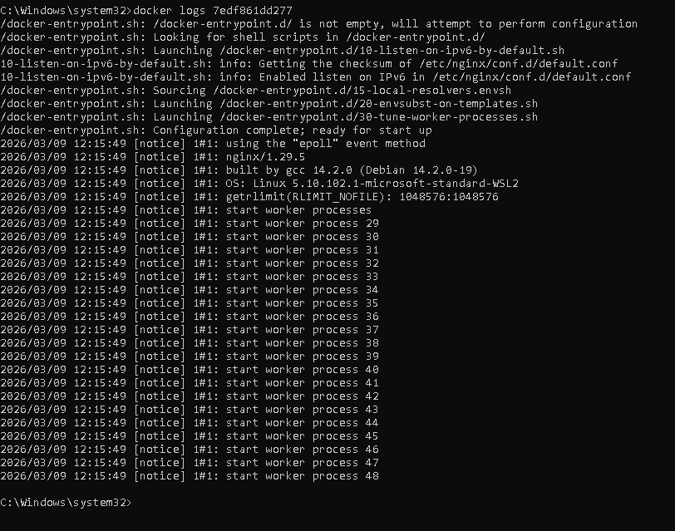
9. docker exec -it 7edf861dd277 /bin/sh
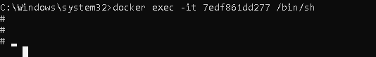
10. docker stop 7edf861dd277
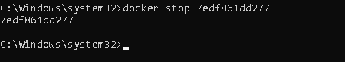
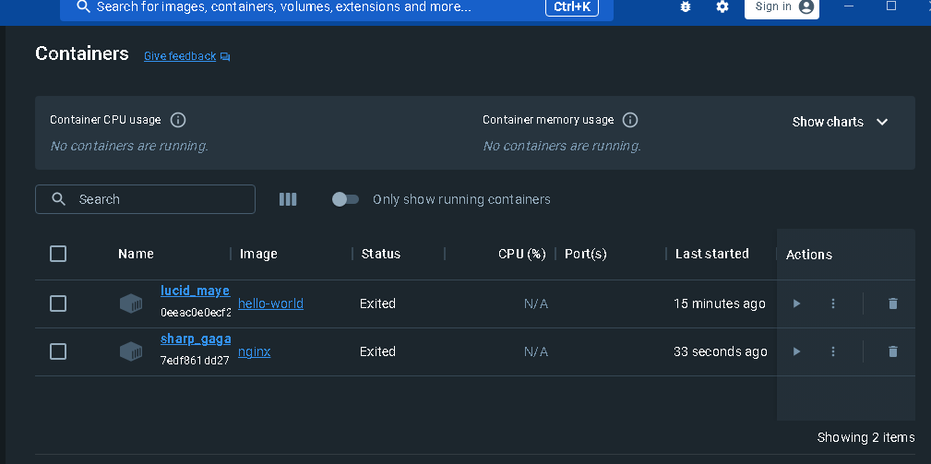
11. docker restart 7edf861dd277
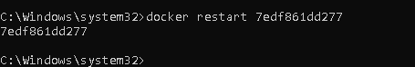
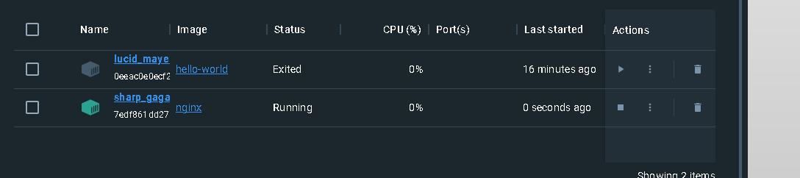
12. docker rm 5e899c9b1da2
13. docker container prune
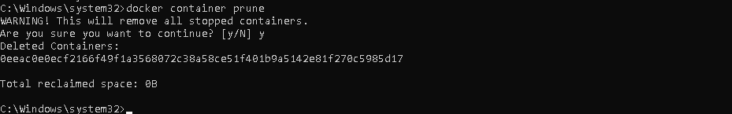
14. docker rmi 1b44b5a3e06a
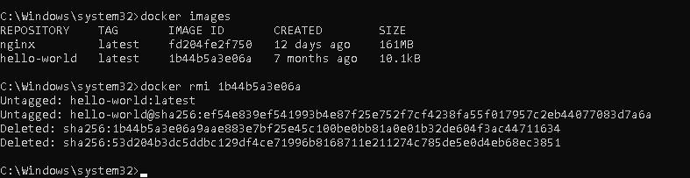
15. docker image prune –a
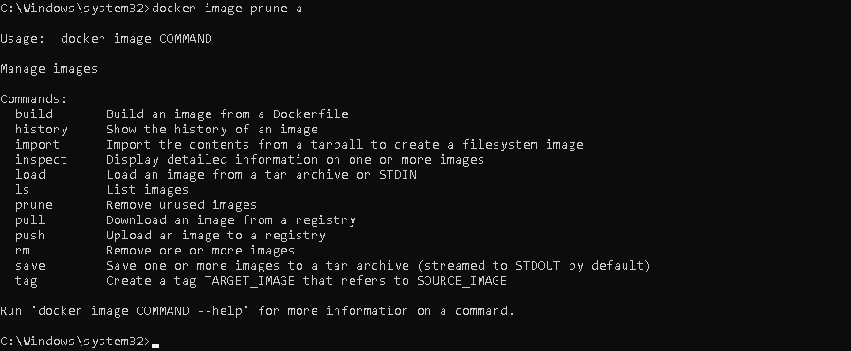
16. docker run -d -p 8080:80 nginx
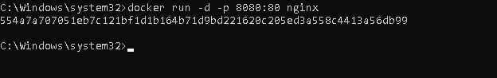
17. docker inspect 554a7a707051
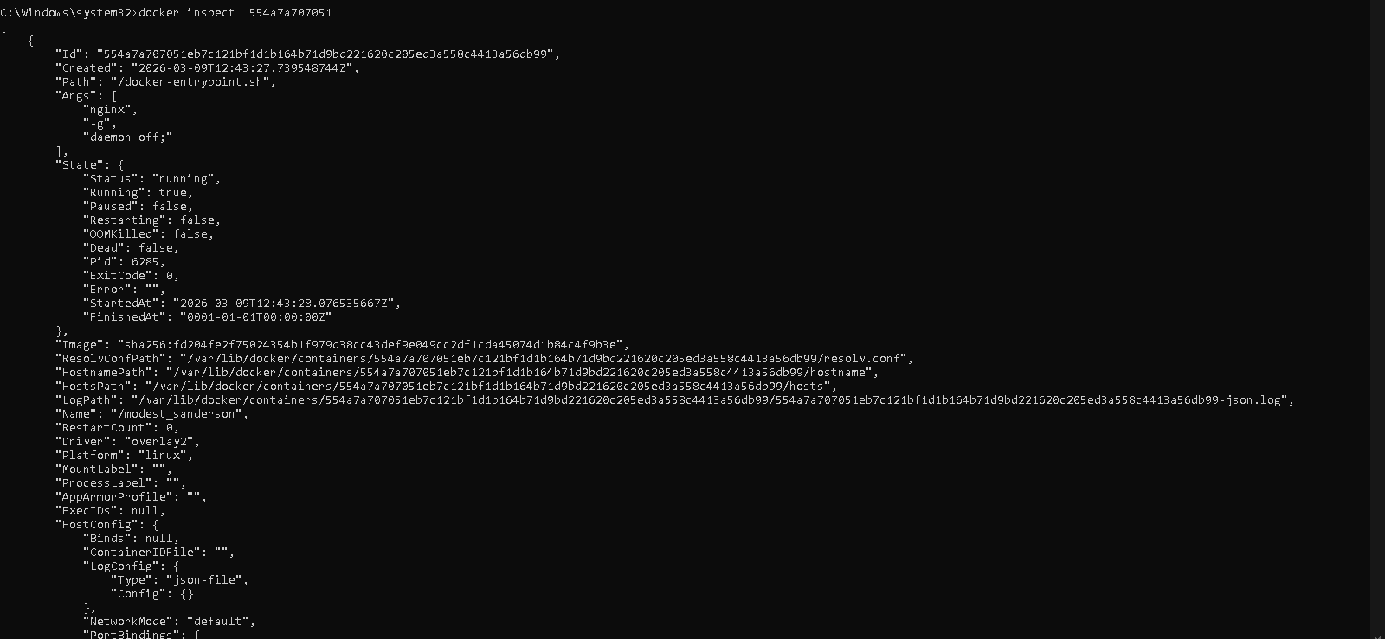
18. docker run -d -v mydata:/data nginx
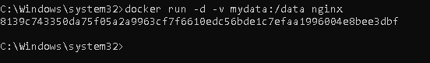
19. docker volume ls
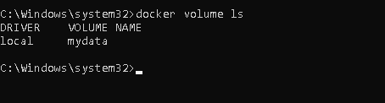
20. docker volume prune
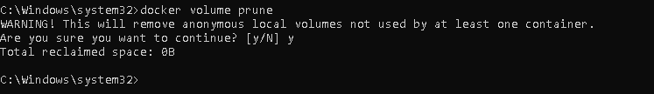
21. docker run -d --name my_nginx nginx
22. docker stats
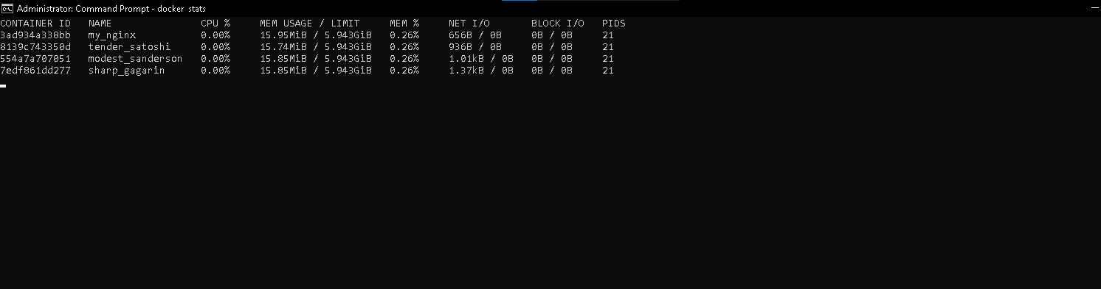
23. docker network ls
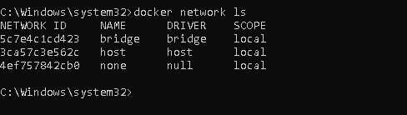
24. docker network create my_network
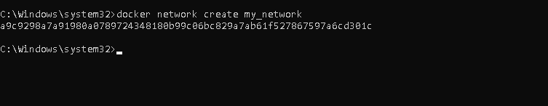
25. docker run -d --network my_network --name my_container nginx
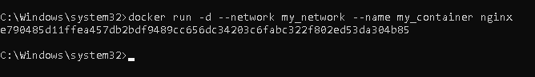
26. docker network connect my_network my_nginx
27. docker run -d -e MY_ENV=hello_world nginx
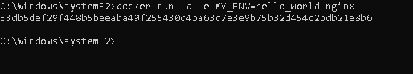
28. docker logs -f my_nginx
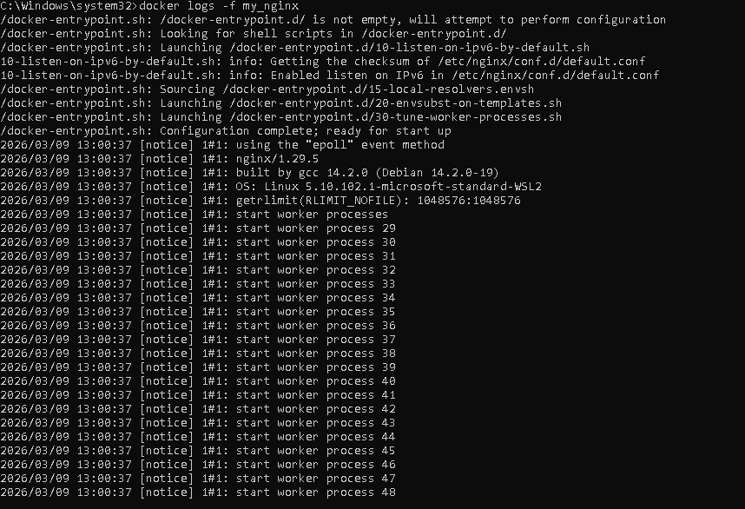
29. docker build -t my_nginx_image .
30. docker run -d -p 8080:80 my_nginx_image

Phần 2: Thao tác với Dockerfile

